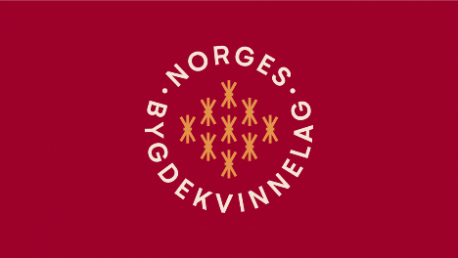

Sandar bondekvinnelag og Stokke bygdekvinnelag inviterer til møte om nøysomhet i matlaging og hvordan benytte matrester for å unngå svinn. Det blir også fokus på opplæringen i skolen om dette.

Stokke Bygdetun torsdag 14 mars kl 18.30.

Vi er så heldige å få besøk av Inger Lise Fevang Jensen, Sandefjords svar på Ingrid Espelid Hovig. Hun har vært mat- og helselærer gjennom en lang yrkeskarriere,

Hun er opptatt av hvordan kommende slekter også må få kunnskap om nøysomhet og mat. Tittelen på hennes foredrag er: "Nøysomhet og husholdering før og nå - og veien mot halvveringsmålet for matsvinn i 2030".

Det vil bli servert kveldsmat og kake

Det blir utlodding, ta gjerne med en gevinst

Det vil koste 50 kr i inngangsbillett, som betales ved inngang.

Ta gjerne med en venn😊

Fint med en liten tilbakemelding innen 11 mars på hvor mange som kommer😉

Camilla på tlf 90884970.

Vi håper at mange synes dette høres viktig ut og kommer.

Mvh Styrene i Sandar og Stokke